

|  |
| --- |
|  |

Tirsdag den 2. juli 2019

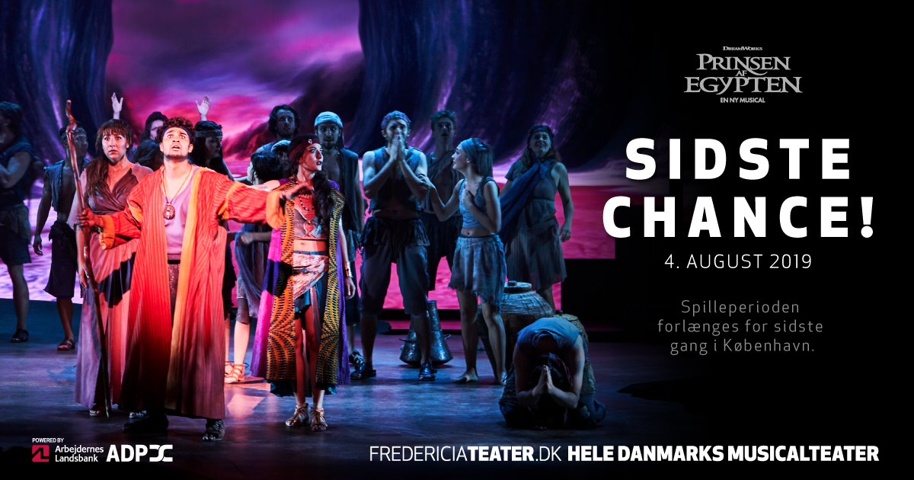

**Sidste chance: Fredericia Teater forlænger spilleperioden på PRINSEN AF EGYPTEN for sidste gang i København**

***Det nærmer sig sidste udkald, hvis man endnu ikke har set Fredericia Teaters PRINSEN AF EGYPTEN. I dag forlænger teatret nemlig spilleperioden for absolut sidste gang, så forestillingen kan opleves frem til den 4. august 2019 på Det Kongelige Teaters Gamle Scene. PRINSEN AF EGYPTEN kan opleves med en helt ny visuel identitet med ny scenografi og ny koreografi, som er særligt udviklet til Gamle Scene. Billetterne til de sidste forestillinger er i salg nu.***

Mere end 65.000 har indtil videre købt billet til Fredericia Teaters *PRINSEN AF EGYPTEN*, og nu nærmer det sig sidste chance, hvis man vil se den anmelderroste musical. I dag forlænger teatret nemlig spilleperioden for absolut sidste gang. Dermed kan *PRINSEN AF EGYPTEN* opleves på Det Kongelige Teaters Gamle Scene for allersidste gang søndag den 4. august 2019.

Teaterchef Søren Møller udtaler:

*”Vi glæder os til, at de sidste nu får muligheden for at se denne fantastiske forestilling. Det er noget af det flotteste, vi nogensinde har præsenteret, og den har aldrig set bedre ud, end den gør på Det Kongelige Teater Gamle Scene.”*

*PRINSEN AF EGYPTEN* bliver produceret af Fredericia Teater i Universals musicalformat på baggrund af DreamWorks Animations tegnefilmssucces fra 1998 og kan opleves frem til den 4. august på Det Kongelige Teaters Gamle Scene.

Billetter til *PRINSEN AF EGYPTEN* kan købes på [www.prinsenafegypten.dk](http://www.prinsenafegypten.dk) eller [www.fredericiateater.dk](http://www.fredericiateater.dk).

**Kontaktpersoner:**

Peter Pishai Storgaard, mail: [peter.storgaard@have.dk](mailto:peter.storgaard@have.dk), mobil: 28 49 33 86

**Fakta om *PRINSEN AF EGYPTEN*:**

**Det Kgl. Teaters Gamle Scene:**

Spilleperiode

(dansk): 21. juni 2019 – 4. august 2019

* Tirsdag-torsdag kl. 19.30 (ingen forestillinger den 23., 24., 30. og 31. juli)
* Lørdag-søndag kl. 15.00 og kl. 19.30 (28. juli og 4. august kun kl. 15.00)

Billetpriser: kr. 198 – 598 + gebyr. Weekender + 50 kr.

Billetbestilling: [www.prinsenafegypten.dk](http://www.prinsenafegypten.dk/) eller [www.fredericiateater.dk](http://www.fredericiateater.dk) / tlf. 75 92 25 00 (75 92 25 60)

**Rolleliste:**

* Moses: Diluckshan Jeyaratnam
* Ramses: Lars Mølsted/Oliver Lundqvist
* Tzipporah: Nadia Abraham
* Nefertari: Kristine Yde
* Miriam: Silke Biranell/Maria Skuladottir
* Jocheved: Samira Alm
* Dronning Tuya: Anne Fuglsig
* Aaron: Christoffer Lund Skov
* Hotep: Søren Bech-Madsen
* Farao Seti: Mads M. Nielsen
* Jethro: Runi Lewerissa
* Unge Miriam: Abigail Baunbæk Wallington/Naomi Victoria Sacara Gulløv
* Unge Aaron: Theo Brandt/Albert Mahesh Witthoff Groth
* Ensemble: Romain Fructuoso, Daniel Trelborg Hansen, Astrid Højgaard, Katrine Jenne, Julian Thiesgaard Kellerman, Linda Arunee Charlotte Olufsson, Jacob Prüser, Nadin Reiness, Kristoffer Sass, Maria Skuladottir, Rie Sørensen, Ka Kui Louis Wong
* Dansere: Matthew Bailey, Morten Daugaard, Rasmus Grant, Rina Nathalie Esther Hirschorn, Giada Luciani, Ernestine Ellen Marie Ruiz
* Cover Farao Seti og Jethro: Kim Leprévost
* Swings: Katrine Skovbo, Max-Emil Nissen

**Det kreative hold**

* Komponist og tekstforfatter: Stephen Schwartz
* Manuskript: Philip LaZebnik
* Koreograf: Lynne Kurdziel Formato
* Resident director: Bjørg Gamst
* Kapelmester: Thomas Bay
* Scenograf: Kevin Depinet
* Lyddesign: Tim Høyer
* Lysdesign: Mike Holm
* LED-programmør: Martin Jensen
* LED-design: Ja Film
* Musical Supervisor: Dominick Amendum
* Koreografassistent: Kim Ace Nielsen
* Orchestrator: August Eriksmoen
* Dansk oversættelse: Mads Æbeløe Nielsen og Bjørg Gamst
* Producent: Fredericia Teater

**Profiler:**

Stephen Schwartz (komponist og tekstforfatter)

Udover *PRINSEN AF EGYPTEN* har Stephen Schwartz skrevet tekst og musik til to andre forestillinger, som har haft premiere i Europa: SCHIKANEDER, som i øjeblikket spiller i Wien, og H.C. Andersen-musicalen MIT EVENTYR, som spillede på Gladsaxe Teater i 2005. Sceneudgaven af Disney’s *Klokkeren Fra Notre Dame*, til hvilken han har skrevet teksterne, havde oprindeligt premiere i Berlin i 1999 og vendte tilbage i 2017 i samme udgave, som har spillet i Fredericia og København. Stephen Schwartz har skrevet tekst og musik til WICKED, som har spillet uafbrudt på Broadway siden 2003, og som ligeledes spiller i London og flere andre steder i verden. Han har også skrevet tekst og musik til bl.a.  *Pippin*, *Godspell*, *Children Of Eden* og *The Baker’s Wife*, og han har skrevet tekster til bl.a. Disney’s *Pocahontas* og *Enchanted*, begge med musik af Alan Menken. Han har også skrevet tekster i samarbejde med Leonard Bernstein til Bernsteins MASS. Blandt hans mange priser kan nævnes 3 Oscars, 4 Grammyer og en Tony Award-hæderspris. Læs mere på [www.stephenschwartz.com](http://www.stephenschwartz.com/).

Philip LaZebnik (manuskript)

Philip LaZebnik har skrevet manuskript til et utal af tv-serier og spillefilm i Los Angeles og Europa, men er mest kendt for sine manuskripter for Disney og DreamWorks, heriblandt Disney’s *Pocahontas* og *Mulan* samt DreamWorks’ *Prinsen Af Egypten* og *The Legend Of El Dorado*. Gennem den seneste årrække har Philip LaZebnik boet i Danmark, hvorfra han har skrevet manuskripter til spillefilm og TV over hele Europa og USA. Han har blandt andet skrevet manuskripter til de tre *Tempelriddernes Skat*-film i Danmark og det engelske manuskript til *Asterix And The Vikings* og *Asterix And The Domain Of The Gods* for de franske M6-studier. Han er også manden bag manuskriptet til bl.a. TV2’s julekalender *Ludvig Og Julemanden* og spillefilmen *Emma Og Julemanden: Jagten På Elverdronningens Hjerte*. Han har desuden skrevet manuskript og tekster til Harold Faltermeyers *Oktoberfest – The Musical* og manuskript til *Mit Eventyr*.

Fredericia Teater

Fredericia Teater er en af landets mest markante institutioner inden for musical- og musikteater. Med mere end 150.000 publikummer på en sæson overgår de storbyerne Aarhus, Aalborg og Odense. Med sin innovative tilgang til at producere vedkommende og banebrydende musicals formår Fredericia Teater at tiltrække et stort publikum fra hele landet. Fredericia Teater er over 130 år gammelt, men teatrets nuværende succesbølge begyndte i 2011, hvor man begyndte udelukkende at opføre musicals, der aldrig før er spillet professionelt i Danmark. Det store nationale gennembrud kom i 2012 med *Disney’s Aladdin – The Musical*, som ikke kun blev en kolossal succes i Fredericia men også i Operaen i København midt i sommerferien og solgte i alt 100.000 billetter. Siden har teatret vekslet mellem at opføre nye, originale værker som *Esaura* (2013), *Lizzie (*2014), *Ole Lukøje* (2015) og *Bleeding Love* (2015), danmarkspremierer på relativt ukendte amerikanske musicals som *The Last Five Years* (2012), *The Drowsy Chaperone* (2013), *Avenue Q* (2013) og *Young Frankenstein* (2014) samt endelig de store nationale blockbuster-forestillinger som Disney’s *Den lille havfrue – The Musical*(2014 og 110.000 solgte billetter), *Shu•bi•dua – The Musical* (2015/16 og 180.000 solgte billetter), *Disney’s Klokkeren fra Notre Dame – The Musical* (2016/17 og 160.000 solgte billetter), *Seebach* (2017/18 og 190.000 solgte billetter), *PRINSEN AF EGYPTEN* (2018/19 og indtil videre 65.000 solgte billetter) og den aktuelle megasucces *Disney’s Tarzan* (2018/19 og indtil videre 130.000 solgte billetter). I sommeren 2020 har teatret i samarbejde med Maestro Productions verdenspremiere på *She Loves You* (indtil videre 30.000 solgte billetter i forsalg).